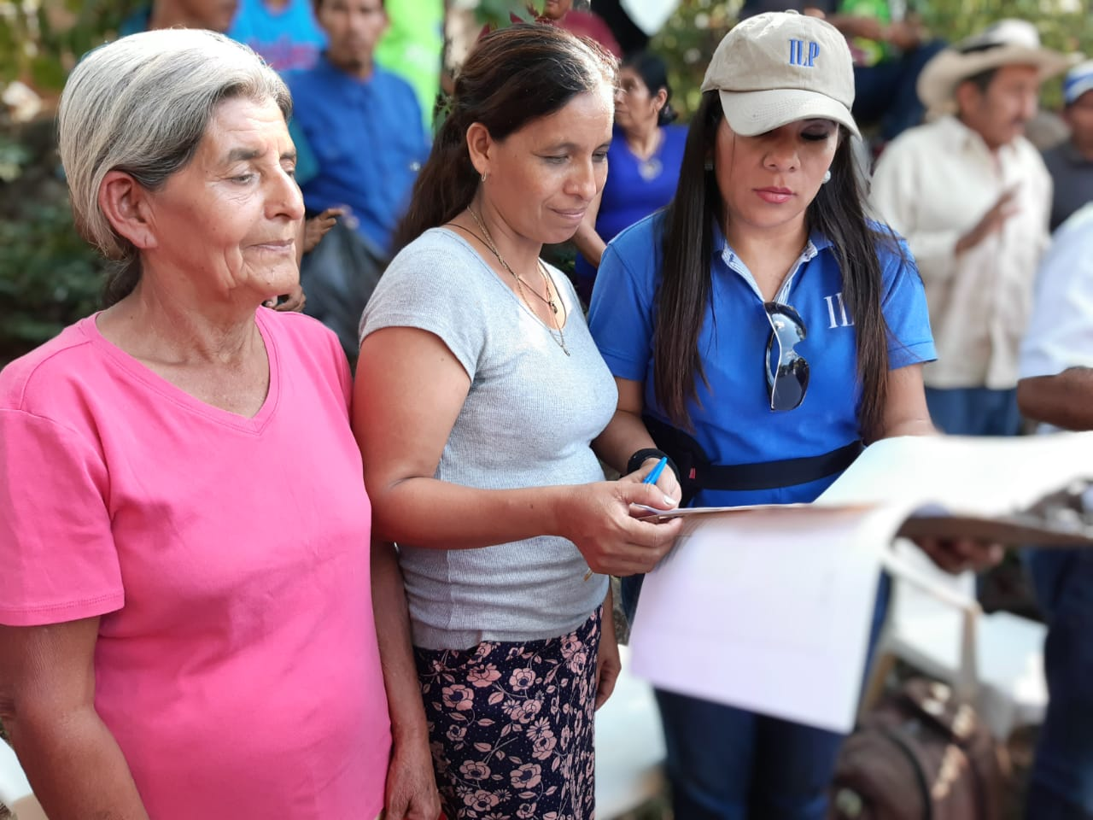

Estadísticas
  - noviembre 2019 a enero 2020
Instituto de Legalización de la Propiedad | 31/01/2020

Estadísticas
  - noviembre 2019 a enero 2020
En el periodo que comprende las estadísticas se brindaron 2,566 servicios en 67 proyectos ubicados en 52 municipios y 14 departamentos del país. Los servicios consistieron en los indicadores de diagnóstico de campo, aprobación técnica de planos e inscripción de documentos.
Respecto al último indicador mencionado, se otorgó 1,060 escrituras debidamente inscritas, para garantizar la tenencia segura sobre la propiedad de la tierra; de ellas, 641 fueron inscritas a favor de mujeres y 404 de hombres; mientras que 15 inmuebles fueron inscritos a favor de personas jurídicas como municipalidades, iglesias, ADESCOS.
Indicador
Diagnóstico de Campo / Ficha Jurídica | 688 | Lotes
Aprobación Técnica de Planos | 818
Inscripción de Documentos | 1,060
Total general | 2,566

Indicador | um | M | H | Personas jurídicas | Total general
Inscripción de documentos | Inscripción | 641 | 404 | 15 | 1060

Departamento | Municipio
Ahuachapán | Ahuachapán
 | Tacuba
Cabañas | Sensuntepeque
Chalatenango | Chalatenango
Cuscatlán | El Carmen Cuscatlán
 | San Cristóbal
La Libertad | Colón
 | Comasagua
 | Nuevo Cuscatlán
 | San Pablo Tacachico
 | Santa Tecla
 | Teotepeque
La Paz | El Rosario
 | San Juan Tepezontes
 | San Luis Talpa
 | Zacatecoluca
La Unión | Conchagua
 | El Carmen
 | La Unión
Morazán | Arambala
 | Guatajiagua
 | Joateca
 | Jocoaitique
 | Meanguera
 | Osicala
 | San Simon
San Miguel | San Miguel
San Salvador | Apopa
 | El Paisnal
 | Mejicanos
 | San Martin
 | San Salvador
 | Santo Tomas
 | Soyapango
San Vicente | Guadalupe
 | San Vicente
 | Santa Clara
 | Tecoluca
Santa Ana | Chalchuapa
 | San Sebastian Salitrillo
 | Santa Ana
Sonsonate | Acajutla
 | Armenia
 | Izalco
 | Nahuizalco
 | Santa Catarina Masahuat
 | Sonsonate
Usulután | Berlín
 | Jucuarán
 | San Francisco Javier
 | Santa María
 | Santiago de María

Indicador | Proyecto | um | Total
Diagnóstico de Campo / Ficha Jurídica | Colonia La Fortaleza | Lotes | 34
 | Comunidad Chorro Abajo | Lotes | 33
 | Comunidad Ichanmichen | Lotes | 33
 | Dos Puentes | Lotes | 17
 | El Carrizal | Lotes | 18
 | Emmanuel | Lotes | 256
 | Finca Olimpia, Quelepa | Lotes | 5
 | Insitu: Comunidad La Florida | Lotes | 2
 | Insitu: El Mozote | Lotes | 31
 | Insitu: Familias Sostenibles | Lotes | 71
 | Insitu: Legalización Institucional | Lotes | 29
 | Kuan Yin Zona Verde | Lotes | 9
 | La Esperanza # 2 | Lotes | 34
 | Santa Carlota | Lotes | 19
 | Santísima Trinidad | Lotes | 29
 | Tomas Rodríguez | Lotes | 34
 | Villa Venecia | Lotes | 34
Diagnóstico de Campo / Ficha Jurídica |  |  | 688

Indicador | Proyecto | um | Total
Aprobación Técnica de Planos | Avenida Cuba, Entre Calle Darío González Y Calle Ramón Bello | Lotes | 1
 | Cubo - Comunidad Emanuel | Lotes | 1
 | Cubo - IVU | Lotes | 1
 | Cubo - Milagro De La Paz | Lotes | 1
 | Cubo - San Luis Talpa | Lotes | 2
 | Cubo - Zacamil | Lotes | 1
 | Cubo- INJUVE Sonsonate | Lotes | 1
 | Finca La Bretaña - Etapa III | Lotes | 421
 | Hacienda El Pital | Lotes | 16
 | Insitu: El Mozote | Lotes | 17
 | Insitu: Familias Sostenibles | Lotes | 53
 | Insitu: Santa Emilia I | Lotes | 2
 | Insitu: Santa Emilia II | Lotes | 3
 | Lotificacion La Esperanza | Lotes | 181
 | Lotificacion Santa Luisa | Lotes | 68
 | Nuevo El Paisnal | Lotes | 47
 | Skatepark - San Vicente | Lotes | 1
 | Venecia - FOSAFFI | Lotes | 1
Aprobación técnica de planos |  |  | 818

Indicador | Proyecto | Um | Total
Inscripción De Documentos | Barrio El Centro | Inscripción | 3
 | Barrio La Esperanza | Inscripción | 1
 | Barrio San Esteban 6ª Calle Oriente | Inscripción | 2
 | Calle Rubén Dario, entre 23a Y 25a Avenida Sur, Colonia Bloom | Inscripción | 2
 | Colonia Santa Mónica 1 | Inscripción | 14
 | Comunidad El Guizco | Inscripción | 1
 | Comunidad Huisisilapa | Inscripción | 181
 | Comunidad Villa Cutuco Km. 2 | Inscripción | 7
 | Comunidad Villa Cutuco Km. 3 | Inscripción | 44
 | Comunidad Villa España II, Santísima Trinidad | Inscripción | 1
 | Comunidad Villa Hermosa Km. 4 | Inscripción | 46
 | El Castaño | Inscripción | 2
 | El Jícaro | Inscripción | 1
 | El Llano | Inscripción | 20
 | El Naranjo | Inscripción | 54
 | El Progreso | Inscripción | 131
 | El Ramal "A" | Inscripción | 4
 | El Sitio | Inscripción | 1
 | Finca La Bretaña - Etapa I | Inscripción | 22
 | Finca La Bretaña - Etapa II | Inscripción | 30
 | Inmueble Ex VMT | Inscripción | 6
 | Insitu: Familias Sostenibles | Inscripción | 106
 | La Dalia | Inscripción | 2
 | La Galilea | Inscripción | 23
 | Las Flores | Inscripción | 12
 | Las Margaritas | Inscripción | 1
 | Las Palmeras Sector MOP | Inscripción | 1
 | Lotificación Centroamérica | Inscripción | 11
 | Onofre Duran | Inscripción | 2
 | Paraíso Escondido | Inscripción | 63
 | Rio Zarco I | Inscripción | 4
 | Rio Zarco II | Inscripción | 16
 | Rio Zarco III | Inscripción | 8
 | Urbanización La Victoria | Inscripción | 1
 | Urbanización Popotlán I Y II | Inscripción | 236
 | Venecia - FOSAFFI | Inscripción | 1
Inscripción De Documentos |  |  | 1060

Proyecto | Departamento | Municipio
AVENIDA CUBA, ENTRE CALLE DARIO GONZALEZ Y CALLE RAMON BELLO | SAN SALVADOR | SAN SALVADOR
BARRIO EL CENTRO | LA UNION | EL CARMEN
BARRIO LA ESPERANZA | LA UNION | EL CARMEN
BARRIO SAN ESTEBAN 6ª CALLE ORIENTE | SAN SALVADOR | SAN SALVADOR
CALLE RUBEN DARIO,ENTRE 23A Y 25A AVENIDA SUR,COLONIA BLOOM | SAN SALVADOR | SAN SALVADOR
COLONIA LA FORTALEZA | SONSONATE | SONSONATE
COLONIA SANTA MONICA 1 | LA UNION | CONCHAGUA
COMUNIDAD CHORRO ABAJO | SONSONATE | IZALCO
COMUNIDAD EL GUIZCO | SONSONATE | ACAJUTLA
COMUNIDAD HUISISILAPA | LA LIBERTAD | SAN PABLO TACACHICO
COMUNIDAD ICHANMICHEN | LA PAZ | ZACATECOLUCA
COMUNIDAD VILLA CUTUCO KM. 2 | LA UNION | LA UNION
COMUNIDAD VILLA CUTUCO KM. 3 | LA UNION | LA UNION
COMUNIDAD VILLA ESPAÑA II, SANTISIMA TRINIDAD | SAN VICENTE | GUADALUPE
COMUNIDAD VILLA HERMOSA KM. 4 | LA UNION | CONCHAGUA
CUBO - COMUNIDAD EMANUEL | SANTA ANA | SANTA ANA
CUBO - IVU | SAN SALVADOR | SAN SALVADOR
CUBO - MILAGRO DE LA PAZ | SAN MIGUEL | SAN MIGUEL
CUBO - SAN LUIS TALPA | LA PAZ | SAN LUIS TALPA
CUBO - ZACAMIL | SAN SALVADOR | MEJICANOS
CUBO- INJUVE SONSONATE | SONSONATE | SONSONATE
DOS PUENTES | SAN VICENTE | SAN VICENTE
EL CARRIZAL | SONSONATE | NAHUIZALCO
EL CASTAÑO | USULUTAN | SANTA MARIA
EL JICARO | LA LIBERTAD | TEOTEPEQUE
EL LLANO | SAN VICENTE | SANTA CLARA
EL NARANJO | LA UNION | CONCHAGUA
EL PROGRESO | LA LIBERTAD | SANTA TECLA
EL RAMAL "A" | LA PAZ | ZACATECOLUCA
EL SITIO | LA LIBERTAD | COMASAGUA
EMMANUEL | SAN SALVADOR | SAN MARTIN
FINCA LA BRETAÑA - ETAPA I | SAN SALVADOR | SAN MARTIN
FINCA LA BRETAÑA - ETAPA II | SAN SALVADOR | SAN MARTIN
FINCA LA BRETAÑA - ETAPA III | SAN SALVADOR | SAN MARTIN
FINCA OLIMPIA, QUELEPA | SAN MIGUEL | SAN MIGUEL
HACIENDA EL PITAL | SAN SALVADOR | EL PAISNAL
INMUEBLE EX VMT | SAN SALVADOR | SAN SALVADOR
Insitu: Comunidad La Florida | SAN VICENTE | TECOLUCA
Insitu: El Mozote | LA LIBERTAD | COLON
 | MORAZAN | ARAMBALA
 |  | JOCOAITIQUE
 |  | MEANGUERA
 |  | OSICALA
 | SONSONATE | ARMENIA
Insitu: Familias Sostenibles | AHUACHAPAN | TACUBA
 | CABAÑAS | SENSUNTEPEQUE
 | CUSCATLAN | SAN CRISTOBAL
 | MORAZAN | GUATAJIAGUA
 |  | JOATECA
 |  | SAN SIMON
 | SONSONATE | SANTA CATARINA MASAHUAT
 | USULUTAN | JUCUARAN
 |  | SAN FRANCISCO JAVIER
Insitu: Legalización Institucional | CHALATENANGO | CHALATENANGO
 | LA PAZ | SAN JUAN TEPEZONTES
 | SAN MIGUEL | SAN MIGUEL
 | SAN SALVADOR | SAN SALVADOR
 |  | SANTO TOMAS
Insitu: Santa Emilia I | SAN SALVADOR | EL PAISNAL
Insitu: Santa Emilia II | SAN SALVADOR | EL PAISNAL
KUAN YIN ZONA VERDE | USULUTAN | SANTIAGO DE MARIA
LA DALIA | SANTA ANA | SANTA ANA
LA ESPERANZA # 2 | LA LIBERTAD | NUEVO CUSCATLAN
LA GALILEA | LA PAZ | EL ROSARIO
LAS FLORES | LA PAZ | SAN LUIS TALPA
LAS MARGARITAS | LA LIBERTAD | SANTA TECLA
LAS PALMERAS SECTOR MOP | LA LIBERTAD | SANTA TECLA
LOTIFICACION CENTROAMERICA | SAN MIGUEL | SAN MIGUEL
LOTIFICACION LA ESPERANZA | USULUTAN | BERLIN
LOTIFICACION SANTA LUISA | SANTA ANA | CHALCHUAPA
NUEVO EL PAISNAL | SAN SALVADOR | EL PAISNAL
ONOFRE DURAN | AHUACHAPAN | AHUACHAPAN
PARAISO ESCONDIDO | SANTA ANA | SAN SEBASTIAN SALITRILLO
RIO ZARCO I | SANTA ANA | SANTA ANA
RIO ZARCO II | SANTA ANA | SANTA ANA
RIO ZARCO III | SANTA ANA | SANTA ANA
SANTA CARLOTA | SAN SALVADOR | SAN SALVADOR
SANTISIMA TRINIDAD | CUSCATLAN | EL CARMEN CUSCATLAN
SKATEPARK - SAN VICENTE | SAN VICENTE | SAN VICENTE
TOMAS RODRIGUEZ | LA LIBERTAD | NUEVO CUSCATLAN
URBANIZACION LA VICTORIA | SAN SALVADOR | APOPA
URBANIZACION POPOTLAN I Y II | SAN SALVADOR | APOPA
VENECIA - FOSAFFI | SAN SALVADOR | SOYAPANGO
VILLA VENECIA | SAN SALVADOR | SOYAPANGO

